**Bogotá D.C. Febrero de 2025**

Señor

**JAIME LUIS LACOUTURE PEÑALOZA**

Secretario General

Cámara de Representantes

**REF:** Radicación Proyecto de Ley.

En nuestra condición de miembros del Congreso de la República y en uso del derecho consagrado en la Constitución Política de Colombia y en la ley 5ta de 1992, nos permitimos poner a consideración de la Honorable Cámara de Representantes el siguiente Proyecto de Ley*:* ***“Por medio de la cual se reduce la jornada laboral de los empleados públicos y los trabajadores oficiales”*** con el fin de iniciar con el trámite correspondiente y cumplir con las exigencias dictadas por la Constitución y la Ley.

Atentamente,

| **MARÍA FERNANDA CARRASCAL ROJAS**  Representante a la Cámara por Bogotá  Pacto Histórico | **Erick Velasco Burbano**  Representante a la Cámara por Nariño |
| --- | --- |
|  | **GABRIEL BECERRA YAÑEZ**  Representante a la Cámara por Bogotá  Pacto Histórico - Unión Patriótica |
| **SANDRA RAMÍREZ LOBO SILVA**  Senadora de la República  Partido COMUNES | **GILDARDO SILVA MOLINA**  Representante a la Cámara  por el Valle del Cauca  Pacto Histórico - Unión Patriótica |
|  | **GABRIEL ERNESTO PARRADO DURÁN**  Representante a la Cámara por el Meta  Pacto Histórico - PDA |
| **ALFREDO MONDRAGÓN GARZÓN**  **Representante a la Cámara**  **Coalición Pacto Histórico** |  |
|  |  |
|  |  |
|  |  |

**PROYECTO DE LEY NÚMERO _____ DEL 2025**

***“Por medio de la cual se reduce la jornada laboral de los empleados públicos y los trabajadores oficiales y se dictan otras disposiciones”.***

**El Congreso de Colombia,**

**DECRETA:**

**CAPÍTULO I**

**ARTÍCULO 1. OBJETO.** La presente ley tiene por objeto reducir de manera gradual el máximo de la jornada laboral de los empleados públicos y los trabajadores oficiales en todos los niveles de la Rama Ejecutiva, sin disminuir su asignación salarial, sus prestaciones sociales ni afectar los derechos adquiridos y garantías.

**PARÁGRAFO 1.** El Gobierno Nacional, en cabeza del Departamento Administrativo de la Función Pública y la participación del Ministerio de Trabajo, realizará mesas técnicas con los jefes de las entidades de los sectores administrativos, sindicatos representativos de las entidades públicas del orden nacional y demás grupos de interés, con el objetivo de plantear alternativas que permitan el fortalecimiento de la prestación del servicio a la ciudadanía. Estas mesas deberán establecer las acciones que mitiguen un posible impacto negativo de la reducción de las horas en la prestación del servicio y el cumplimiento del objeto de las entidades públicas en el orden nacional, para lo cual, el Gobierno Nacional desarrollará programas para mejorar la cualificación y las competencias de los empleados públicos y los trabajadores oficiales, con enfoque al uso y complementación de las tecnologías de la información y la inteligencia artificial para el desarrollo de sus funciones.

**PARÁGRAFO 2.** El Gobierno Nacional, en cabeza del Departamento Administrativo de la Función Pública, y la participación de la Escuela Superior de Administración Pública (ESAP) y el Ministerio de Trabajo a través de sus direcciones territoriales, realizará mesas técnicas con los alcaldes y gobernadores, sindicatos representativos de las entidades públicas del orden territorial y demás grupos de interés, con el objetivo de plantear alternativas que permitan el fortalecimiento de la prestación del servicio a la ciudadanía. Estas mesas deberán establecer las acciones que mitiguen un posible impacto negativo de la reducción de las horas en la prestación del servicio y el cumplimiento del objeto de las entidades públicas en el orden nacional, para lo cual, el Gobierno Nacional desarrollará programas para mejorar la cualificación y las competencias de los empleados públicos y los trabajadores oficiales, con enfoque al uso y complementación de las tecnologías de la información y la inteligencia artificial para el desarrollo de sus funciones.

**ARTÍCULO 2.** Modifíquese el artículo 33 del Decreto Ley 1042 de 1978, el cual quedará así:

***ARTÍCULO 33.*** *DE LA JORNADA DE TRABAJO. La asignación mensual fijada en las escalas de remuneración a que se refiere el presente Decreto, corresponde a jornadas de cuarenta y dos (42) horas semanales. A los empleos cuyas funciones implican el desarrollo de actividades discontinuas, intermitentes o de simple vigilancia podrá señalárseles una jornada de trabajo de doce horas diarias, sin que en la semana excedan un límite de 66 horas*

*Dentro del límite máximo fijado en este artículo, el jefe del respectivo organismo podrá establecer el horario de trabajo y compensar la jornada del sábado con tiempo diario adicional de labor, sin que en ningún caso dicho tiempo compensatorio constituya trabajo suplementario o de horas extras.*

*El trabajo realizado en día sábado no da derecho a remuneración adicional, salvo cuando exceda la jornada máxima semanal. En este caso se aplicará lo dispuesto para las horas extras.*

**ARTÍCULO 3.** Modifíquese el artículo 3º de la Ley 6 de 1945, el cual quedará así:

***Artículo 3.*** *Las horas de trabajo no podrán exceder de ocho (8) al día, ni de cuarenta y dos (42) a la semana, salvo las excepciones legales. El Gobierno podrá ordenar la reducción de las jornadas de trabajo en las labores que sean especialmente peligrosas o insalubres, de acuerdo con dictámenes técnicos al respecto, y previa audiencia de comisiones paritarias de patronos y trabajadores.*

***Parágrafo 1.*** *Lo dispuesto en este artículo no se aplica a los casos de grave peligro; ni a los trabajadores que ocupen puestos de dirección o confianza; ni a las demás labores que a juicio del Gobierno, no sean susceptibles de limitación de la jornada o deban regirse por normas especiales.*

***Parágrafo 2.*** *La jornada ordinaria diurna estará comprendida entre las seis (6) horas y las diez y ocho (18) horas, y la jornada ordinaria nocturna entre las diez y ocho horas (18) y las seis (6). Esta se pagará con un recargo de un treinta y cinco por ciento (35%) sobre la jornada ordinaria diurna. La remuneración del trabajo suplementario implicará un recargo del veinticinco por ciento (25%) sobre la jornada diurna, y del cincuenta por ciento (50%) sobre la jornada nocturna; a menos que se trate de labores discontinuas o intermitentes, o de las actividades previstas en el parágrafo 1 de este artículo, cuya remuneración adicional será estipulada equitativamente por las partes.*

**ARTÍCULO 4. IMPLEMENTACIÓN GRADUAL.** La disminución de la jornada laboral ordinaria de que trata esta ley, podrá ser implementada de manera gradual por el empleador, de la siguiente manera:

1. En el caso de los empleados públicos, transcurrido un (1) año a partir de la entrada en vigencia de la ley, se reducirá una (1) hora de la jornada laboral semanal, quedando en cuarenta y tres (43) horas semanales.

Pasados dos (2) años de la entrada en vigencia de la ley, se reducirá otra hora de la jornada laboral semanal, quedando definitivamente en cuarenta y dos (42) horas semanales, conforme a lo establecido en el artículo 2º de la presente ley.

1. En el caso de los trabajadores oficiales, transcurrido un (1) año a partir de la entrada en vigencia de la ley, se reducirá una (1) hora de la jornada laboral semanal, quedando en cuarenta y siete (47) horas semanales.

Pasados dos (2) años de la entrada en vigencia de la ley, se reducirá otra hora de la jornada laboral semanal, quedando en cuarenta y seis (46) horas semanales.

A partir del tercer año de la entrada en vigencia de la ley, se reducirán dos (2) horas cada año hasta llegar a las cuarenta y dos (42) horas semanales, conforme a lo establecido en el artículo 3º de la presente ley.

**PARÁGRAFO.** Las entidades públicas, sin perjuicio de que a la entrada en vigencia de la presente ley, podrán aplicar directamente a la jornada laboral de cuarenta y dos (42) horas a la semana, previo estudio que presenten las entidades públicas del orden presenten al Departamento Administrativo de la Función Pública. En el caso de las entidades públicas del orden territorial, deberán presentar dicho estudio tanto a la Escuela Superior de Administración Pública como a la dirección territorial del Ministerio del Trabajo.

**ARTÍCULO 4o. DERECHOS ADQUIRIDOS DE LOS TRABAJADORES.** Las entidades públicas deberán respetar y garantizar todas las normas y principios que protegen al trabajador.

Por lo tanto, la disminución de la jornada de trabajo para los empleados públicos y trabajadores oficiales no implicará la reducción de la remuneración salarial ni prestacional, ni el valor de la hora ordinaria de trabajo, ni exonera de las obligaciones en favor de los servidores públicos de la Rama Ejecutiva.

**ARTÍCULO 5o. EXTENSIÓN LEGISLATIVA.** En todos los artículos de los decretos leyes 1042 y 1045 de 1978 y demás normas concordantes, en donde se haga referencia a la jornada laboral máxima de cuarenta y ocho (48) horas, deberá entenderse, a partir de la entrada en vigencia de la presente ley, que la jornada laboral es de cuarenta y dos (42) horas a la semana, de conformidad con la aplicación gradual consagrada en el artículo 4o.

**ARTÍCULO 6o. EFECTIVIDAD DE LA REDUCCIÓN DE JORNADA LABORAL EN EL SECTOR PÚBLICO.** El Gobierno Nacional, a través de las entidades que componen el sector Función Pública, realizará dentro de los dos (2) años siguientes a la entrada en vigencia de la presente ley una evaluación acerca de su cumplimiento, efectividad e impacto. De igual manera, rendirá informes anuales a las comisiones séptimas del Congreso de la República sobre estos aspectos.

**ARTÍCULO 8o. GARANTÍA DE NO REGRESIVIDAD.** Los acuerdos colectivos celebrados entre la Administración Pública y las organizaciones sindicales que hayan pactado una jornada laboral menor a la máxima establecida en esta ley, no podrá ser objeto de desmejora por parte de los jefes de las entidades públicas.

**ARTÍCULO 9o. VIGENCIA.** La presente ley empezará a regir a partir de la fecha de su publicación y deroga todas las disposiciones que le sean contrarias.

| **MARÍA FERNANDA CARRASCAL ROJAS**  Representante a la Cámara por Bogotá | **Erick Velasco Burbano**  Representante a la Cámara por Nariño |
| --- | --- |
|  | **GABRIEL BECERRA YAÑEZ**  **Representante a la Cámara por Bogotá**  **Pacto Histórico - Unión Patriótica** |
|  | **SANDRA RAMÍREZ LOBO SILVA**  Senadora de la República  Partido COMUNES |
| **GILDARDO SILVA MOLINA**  Representante a la Cámara  por el Valle del Cauca  Pacto Histórico - Unión Patriótica | GABRIEL ERNESTO PARRADO DURÁN  Representante a la Cámara por el Meta  Pacto Histórico - PDA |
| **ALFREDO MONDRAGÓN GARZÓN**  **Representante a la Cámara**  **Coalición Pacto Histórico** |  |
|  |  |
|  |  |
|  |  |
|  |  |

**EXPOSICIÓN DE MOTIVOS**

La presente exposición de motivos se compone de cinco apartados:

1. Objeto y contenido del Proyecto de Ley.
2. Fundamento normativo.
3. Justificación del Proyecto de Ley.
4. Conflicto de interés.
5. Referencias.
6. **OBJETO Y CONTENIDO DEL PROYECTO DE LEY**

La presente iniciativa legislativa tiene por objeto reducir la jornada laboral semanal de manera gradual. Esto sin disminuir el salario ni afectar los derechos adquiridos y garantías de los empleados públicos y los trabajadores oficiales en todos los niveles de la Rama Ejecutiva.

El texto propuesto para dar su respectivo trámite legislativo, se compone de nueve artículos, entre los cuales, se incluye la vigencia:

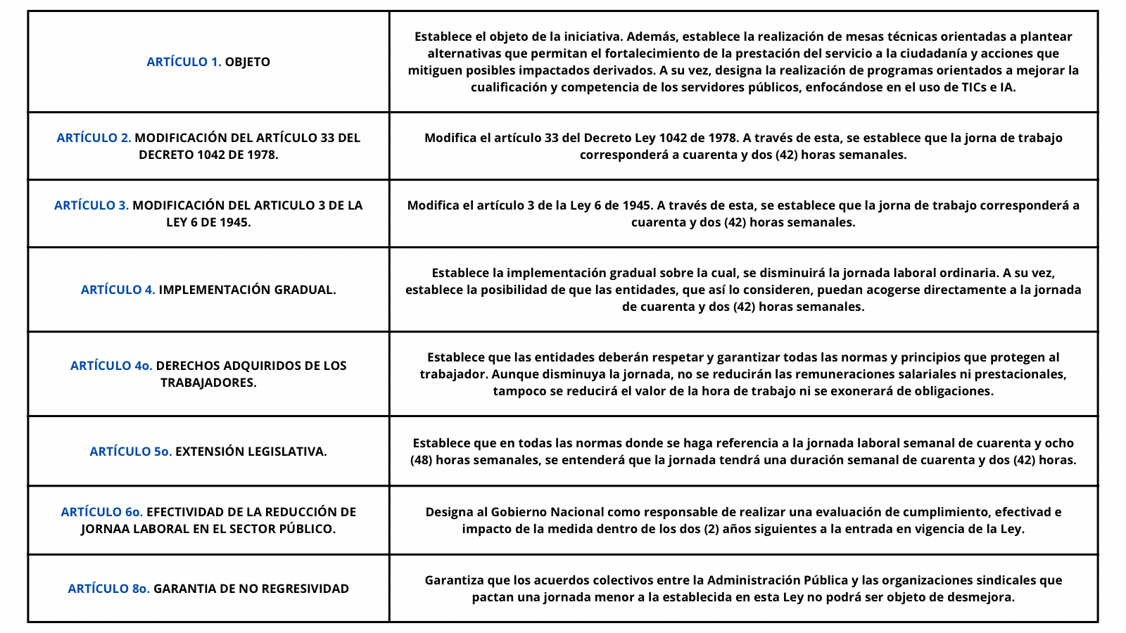

Mediante la modificación de los instrumentos normativos correspondientes, se propone una reducción de la jornada laboral ordinaria para servidores públicos de la siguiente manera:

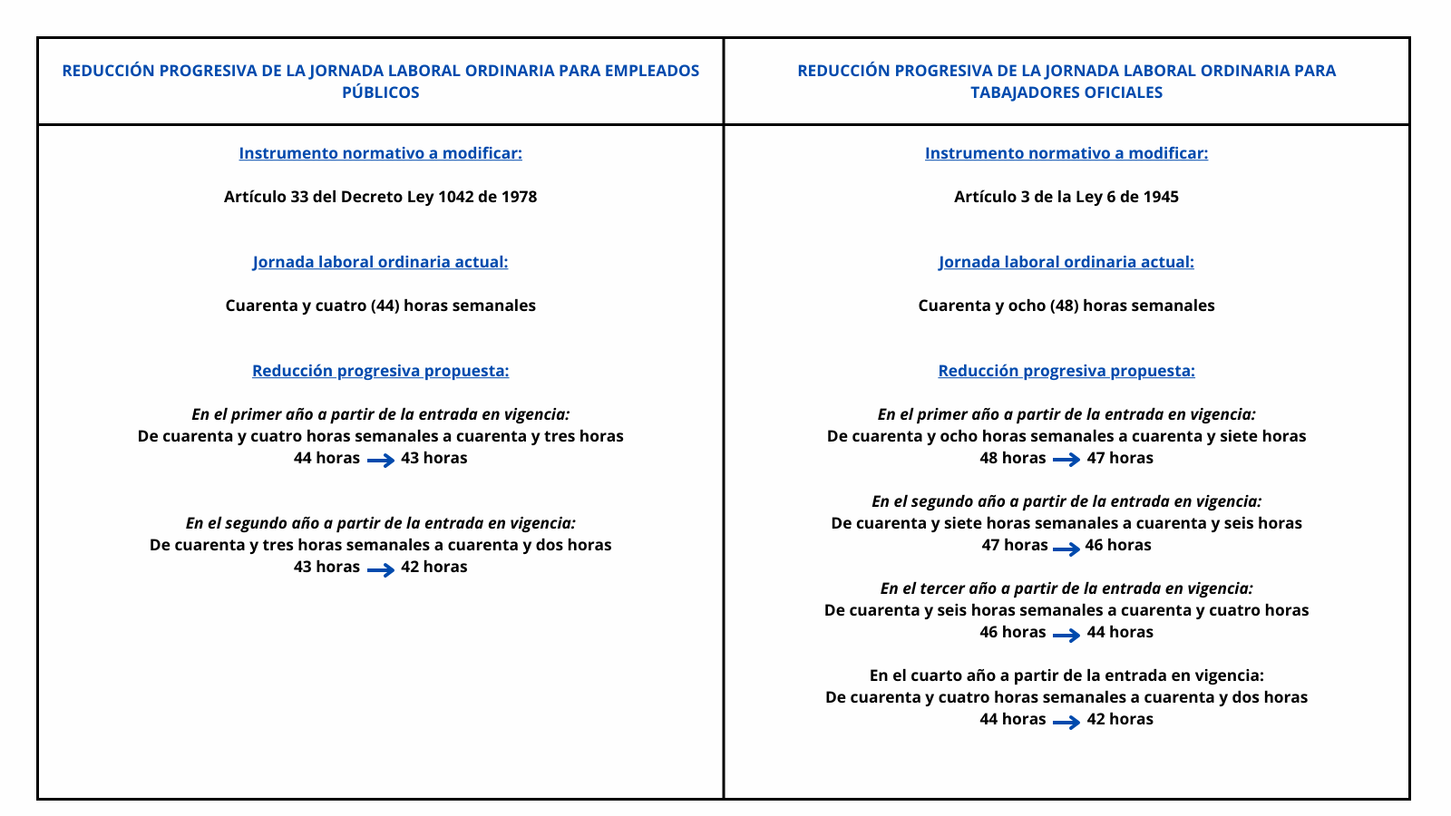

1. **FUNDAMENTO NORMATIVO**

**Constitución Política de Colombia:** La Constitución establece que el trabajo es un derecho que debe ser especialmente protegido por el Estado en todas sus formas.

*“Artículo 25: El trabajo es un derecho y una obligación social y goza, en todas sus modalidades, de la especial protección del Estado. Toda persona tiene derecho a un trabajo en condiciones dignas y justas.”*

**Convenio 47 de 1935 de la Organización Internacional del Trabajo:** La Conferencia General de la Organización Internacional del Trabajo, reunida en Ginebra el 4 de junio de 1935, celebró su decimonovena reunión, en la cual se abordó el tema de la reducción de las horas de trabajo.

En esta ocasión, el organismo consideró fundamental realizar un esfuerzo continuo para reducir al máximo posible las horas laborales en todos los sectores. Colombia ratificó este convenio en 1936, comprometiéndose a implementar medidas para limitar las horas de trabajo y mejorar las condiciones laborales del país.

*“Artículo 1: Todo Miembro de la Organización Internacional del Trabajo que ratifique el presente Convenio se declara en favor:*

1. ***del principio de la semana de cuarenta horas, aplicado en forma tal que no implique una disminución del nivel de vida de los trabajadores;***
2. ***de la adopción o del fomento de las medidas que se consideren apropiadas para lograr esta finalidad, y se obliga a aplicar este principio a las diversas clases de empleos,*** *de conformidad con las disposiciones de detalle que prescriban otros convenios ratificados por dicho Miembro. (Negrilla fuera del texto original)”*

**Recomendación 116 de 1962 de la Organización Internacional del Trabajo:** La Conferencia General de la Organización Internacional del Trabajo, reunida en Ginebra el 6 de junio de 1962, celebró su cuadragésima reunión, en la cual se adoptaron proposiciones relativas a la duración de la jornada laboral.

El organismo presentó una serie de medidas prácticas para llevar a cabo una reducción progresiva de la duración del trabajo, considerando las diversas condiciones económicas y sociales de los distintos países, así como las diferentes prácticas nacionales para regular la duración y demás condiciones laborales.

*“1.* ***Cada Miembro debería formular y proseguir una política nacional que permita promover****, por métodos adecuados a las condiciones y costumbres nacionales, así como a las condiciones de cada industria,* ***la adopción del principio de la reducción progresiva de la duración normal del trabajo****, de conformidad con lo dispuesto en el párrafo 4.*

*2.* ***Cada Miembro debería fomentar y,*** *dentro de los límites en que sea compatible con las condiciones y costumbres nacionales,* ***asegurar la aplicación del principio de la reducción progresiva de la duración normal del trabajo****, de conformidad con lo dispuesto en el párrafo 4,* ***empleando medios apropiados a los métodos vigentes o que pudieran establecerse para reglamentar la duración del trabajo****.*

*3.* ***Podrá hacerse efectivo el principio de la reducción progresiva de la duración normal del trabajo por vía legislativa o reglamentaria****, por contratos colectivos o laudos arbitrales, por una combinación de estos diversos medios o de cualquier otra manera concorde con la práctica nacional, según sea lo más apropiado, habida cuenta de las condiciones del país y de las necesidades de cada rama de actividad.*

*4.* ***La duración normal del trabajo debería reducirse progresivamente****, cuando sea apropiado, con objeto de alcanzar la norma social indicada en el preámbulo de la presente Recomendación,* ***sin disminución alguna del salario que los trabajadores estén percibiendo en el momento en que se reduzca la duración del trabajo.*** *(...)*

*8. (1)* ***El principio de la reducción progresiva de la duración normal del trabajo****, según queda enunciado en el párrafo 4,* ***podrá aplicarse por etapas, sin que éstas tengan que ser determinadas en el ámbito internacional.***

*(2) Dichas etapas podrán adoptar alguna de las formas siguientes:*

*(a) etapas espaciadas en el tiempo;*

*(b)* ***etapas que engloben progresivamente ramas o sectores de la economía nacional****;*

*(c) una combinación de las dos fórmulas precedentes; o*

*(d) cualquier otra fórmula que resulte ser la más apropiada a las condiciones nacionales y a las condiciones de cada sector de la actividad económica. (Negrilla fuera del texto original)”.*

**Ley 6 de 1945:** Esta Ley establece que la jornada laboral aplicable a los trabajadores oficiales del orden nacional, la cual es, hasta la fecha, de cuarenta y ocho (48) horas semanales.

*“Artículo 3.* ***Las horas de trabajo no podrán exceder de ocho (8) al día, ni de cuarenta y ocho (48) a la semana****. El Gobierno podrá ordenar la reducción de las jornadas de trabajo en las labores que sean especialmente peligrosas o insalubres, de acuerdo con dictámenes técnicos al respecto, y previa audiencia de comisiones paritarias de patronos y trabajadores. (Negrilla fuera del texto original)”*

**Decreto 1042 de 1978:** Este Decreto establece la jornada laboral aplicable a los empleados públicos del orden nacional, la cual es, hasta la fecha, de cuarenta y cuatro (44) horas semanales.

*“Artículo 33. De la jornada de trabajo.* ***La asignación mensual fijada en las escalas de remuneración a que se refiere el presente Decreto, corresponde a jornadas de cuarenta y cuatro horas semanales.*** *A los empleos cuyas funciones implican el desarrollo de actividades discontinuas, intermitentes o de simple vigilancia podrá señalárseles una jornada de trabajo de doce horas diarias, sin que en la semana excedan un límite de 66 horas. (Negrilla fuera del texto original)”*

**Ley 2101 de 2021:** Esta Ley establece la reducción de la jornada laboral semanal de manera gradual para los empleados del sector privado. A pesar de disminuir el número de horas, no se afectan los derechos adquiridos ni las garantías de los trabajadores.

*“Artículo 2. Duración Máxima de la Jornada Laboral. Modifíquese el Artículo 161 del Código Sustantivo del Trabajo, el cual quedará así:*

*Artículo 161. Duración.* ***La duración máxima de la jornada ordinaria de trabajo es de cuarenta y dos (42) horas a la semana****, que podrán ser distribuidas, de común acuerdo, entre empleador y trabajador, en 5 o 6 días a la semana, garantizando siempre el día de descanso. (Negrillas fuera del texto original)”*

**Sentencia 1063 de 2000 Corte Constitucional:** La Corte señala en esta sentencia una especie de igualdad entre los trabajadores oficiales y los empleados del sector privado, basándose en que en ambas partes las relaciones laborales tienen una naturaleza contractual.

En este sentido, es necesario igualar las jornadas laborales de ambos sectores, conforme a los cambios propuestos por la Ley 2101 de 2021. Además, en el caso de los empleados públicos, considerando que sus condiciones de servicio están establecidas por la Ley, también resulta imprescindible modificar dichas condiciones mediante una norma de igual jerarquía, con el fin de evitar cualquier tipo de discriminación entre los trabajadores de un sector y otro.

*“11. De esta manera, por lo que tiene que ver con la fijación de la norma general sobre jornada máxima de trabajo,* ***la Corte encuentra que la disposición acusada establece para los trabajadores oficiales, cuyo vínculo laboral está dado por un contrato de trabajo, una regulación que es igual a la que gobierna las relaciones de trabajo en el sector privado, igualmente de naturaleza contractual****. La diferencia que acusa el demandante, se presenta respecto de* ***empleados públicos cuyo régimen jurídico es de naturaleza legal y reglamentaria, no dándose por lo tanto la misma situación jurídica ni de hecho, que posibilite llevar a cabo un examen de igualdad****. En efecto, como se dijo,* ***esta diferencia de situación produce importantes consecuencias, entre ellas la que parece más relevante*** *frente al tema que se analiza, cual* ***es la de la posibilidad en que se encuentran los trabajadores vinculados mediante contrato de lograr mediante convenios individuales o a través de negociaciones colectivas, la fijación de una jornada laboral inferior a la señalada por la ley****, la cual es considerada, respecto de ellos, como un mínimo de protección dentro del cual caben posibilidades más favorables al trabajador. Posibilidad que no se da en un régimen legal y reglamentario, en donde, como se mencionó, las condiciones del servicio son fijadas por la ley o el reglamento, y no pueden ser modificadas sino por otra norma de igual jerarquía. (Negrilla fuera del texto original)”*

1. **JUSTIFICACIÓN DEL PROYECTO DE LEY**

**3.1. Sobre los servidores públicos**

En su sentido más amplio, la clasificación de los servidores públicos abarca a todas las personas que están vinculadas como trabajadoras, trabajadores o empleados a una entidad del Estado o a sus formas de expresión descentralizadas (Ródriguez, 2012). La Constitución Política de 1991 establece en su artículo 123 la denominación y extensión del término 'servidor público' de la siguiente manera:

«*Artículo 123. Son servidores públicos los miembros de las corporaciones públicas, los empleados y los trabajadores del Estado y de sus entidades descentralizadas territorialmente y por servicios.*

*Los servidores públicos están al servicio del Estado y de la comunidad, ejercerán sus funciones en la forma prevista por la Constitución, la ley y el reglamento.*»

Dentro de esta concepción, se incluye la tradicional división de los agentes estatales con vinculación laboral, ya sea contractual, legal o reglamentaria. Además, esta nueva forma de entender a este tipo de trabajadores presenta una redacción más inclusiva, al abarcar también a aquellos con vinculaciones especiales, distintas a las de trabajador oficial o empleado público. (Ródriguez, 2012).

Con anterioridad a la Constitución del 91, existían elementos normativos que definen las tipologías de los trabajadores del Estado, entre ellos, el Decreto 3135 de 1968, el cual lo hace de la siguiente forma:

«*Artículo 5. Empleados Públicos y Trabajadores Oficiales. Las personas que prestan sus servicios en los Ministerios; Departamentos Administrativos, Superintendencias y Establecimientos Públicos son empleados públicos; sin embargo, los trabajadores de la construcción y sostenimiento de obras públicas son trabajadores oficiales.*»

Esta distinción es ratificada por el Decreto 1868 de 1969, el cual, hace las siguientes aclaraciones:

*«Artículo 1. Empleados oficiales. Se denominan genéricamente empleados oficiales las personas naturales que trabajan al servicio de los ministerios, departamentos administrativos, superintendencias, establecimientos públicos, unidades administrativas especiales, empresas industriales o comerciales de tipo oficial y sociedades de economía mixta, definidos en los artículos 5, 6 y 8 del Decreto Legislativo 1050 de 1968. (...)*

*Artículo 2. Empleados públicos. Las personas que prestan sus servicios en los ministerios, departamentos administrativos, superintendencias, establecimientos públicos y unidades administrativas especiales, son empleados públicos.*

*Artículo 3. Trabajadores oficiales. Son trabajadores oficiales los siguientes:*

1. *Los que prestan sus servicios a las entidades señaladas en el inciso 1 del artículo 1 de este decreto, en la construcción y sostenimiento de las obras públicas, con excepción del personal directivo y de confianza que labore en dichas obras; y*
2. *Los que prestan sus servicios en establecimientos públicos organizados con carácter comercial o industrial, en las empresas industriales o comerciales del Estado y sociedades de economía mixta.*»

Según las cifras presentadas por el Departamento Administrativo de la Función Pública (2023), Colombia cuenta con un total de 1.324.866 servidoras y servidores públicos en todas las entidades del Estado. La Rama Ejecutiva, considerando únicamente las entidades del orden nacional, tiene 172.724 servidoras y servidores públicos, mientras que las del orden territorial suman 285.267. Por su parte, la Rama Judicial cuenta con 60.696, y la Rama Legislativa con 3.277.

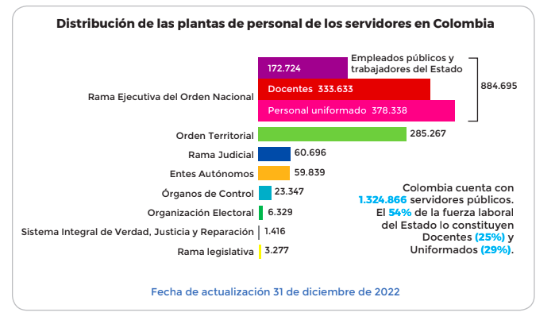

Fuente: Departamento Administrativo de la Función Pública (2023).

**3.2. Sobre la jornada laboral en Colombia en el caso de los servidores públicos**

La jornada laboral se entiende como el número de horas que una trabajadora o un trabajador está obligado a laborar efectivamente en un determinado período de tiempo (Arteaga, 2016). Esta abarca tanto el tiempo que se debe trabajar en un día como en una semana completa.

En el caso colombiano, el sector público cuenta con un cuerpo normativo jurídico distinto al de los empleados privados en materia de jornada laboral. Además, esta varía dependiendo de si la persona en cuestión es un empleado público o un trabajador oficial.

De acuerdo con la normativa y jurisprudencia, la jornada máxima legal para los empleados públicos de los niveles nacional y territorial es de 44 horas semanales. Dentro de este límite y según las necesidades del servicio, la entidad puede establecer el horario de trabajo y compensar la jornada del sábado con tiempo adicional de trabajo diario, sin que esto se considere trabajo suplementario o de horas extras. Esto se encuentra en el artículo 33 del Decreto Ley 1042 de 1978, el cual señala la regla general aplicable a los empleos públicos de la siguiente manera:

«*Artículo 33. De la jornada de trabajo. La asignación mensual fijada en las escalas de remuneración a que se refiere el presente Decreto, corresponde a jornadas de cuarenta y cuatro horas semanales. A los empleos cuyas funciones implican el desarrollo de actividades discontinuas, intermitentes o de simple vigilancia podrá señalárseles una jornada de trabajo de doce horas diarias, sin que en la semana exceda un límite de 66 horas.*

*Dentro del límite fijado en este artículo, el jefe del respectivo organismo podrá establecer el horario de trabajo y compensar la jornada del sábado con tiempo diario adicional de labor, sin que en ningún caso dicho tiempo compensatorio constituya trabajo suplementario o de horas extras.*

*El trabajo realizado en día sábado no da derecho a remuneración adicional, salvo cuando exceda la jornada máxima semanal. En este caso se aplicará lo dispuesto para las horas extras.*»

Debe tenerse en cuenta que la Sala de Consulta y Servicio Civil del Consejo de Estado, en concepto 11001030600020190010500 (2422) del 9 de diciembre de 2019 ha señalado al respecto de la jornada laboral de empleados públicos lo siguiente:

«*La jornada laboral en el sector público es aquel tiempo máximo establecido por la ley, durante el cual los empleados deben cumplir o desarrollar las funciones previamente asignadas por la Constitución, la Ley o el reglamento.*

*El artículo 33 del Decreto Ley 1042 de 1978 señala que la regla general aplicable a los empleos públicos del nivel nacional o territorial corresponderá a una jornada laboral de cuarenta y cuatro (44) horas semanales, la cual se encuentra vigente pues no existe reglamentación posterior a ella, como lo reconoce la remisión hecha por el artículo 22 de la Ley 909 de 2004, citado.*

*De otra parte, el horario de trabajo, esto es la distribución de la jornada laboral según las necesidades de cada entidad, dependerá de las funciones impuestas y las condiciones en que deban ejecutarse. De conformidad con lo dispuesto como regla general en el artículo 33 del Decreto Ley 1042 de 1978, es una competencia administrativa del jefe de la entidad establecer el horario de trabajo que deben cumplir los servidores públicos, dentro del límite de la jornada laboral de 44 horas semanales.*

*Dentro del aludido límite podrá el jefe del organismo establecer el horario de trabajo y compensar la jornada del sábado con el tiempo diario adicional de labor, sin que en ningún caso dicho tiempo compensatorio constituya trabajo suplementario o de horas extras. La norma dispone que el trabajo realizado el día sábado no da derecho a remuneración adicional, salvo que exceda la jornada máxima semanal (44 horas), aplicándose lo dispuesto para las horas extras.*»

Ahora bien, en relación con los trabajadores oficiales, es importante destacar que estos tienen una vinculación de carácter contractual, regulada por la Ley 6 de 1945 y reglamentada en el Decreto 1083 de 2015, el cual les permite negociar sus condiciones laborales, con las cuales se incorporan, tal como se observa:

«*Artículo 2.2.30.3.5. Incorporación de cláusulas favorables al trabajador. En todo contrato de trabajo se consideran incorporadas, aunque no se expresen, las disposiciones legales pertinentes, las cláusulas de las convenciones colectivas o fallos arbitrales respectivos, y las normas del reglamento interno de la entidad, las cuales, por otra parte, sustituyen de derecho las estipulaciones del contrato individual, en cuanto fueren más favorables para el trabajador.*»

Tomando en cuenta lo anterior, debe entenderse que, en materia de jornada laboral para los trabajadores oficiales y el reconocimiento de horas extras, se debe aplicar lo pactado en el contrato de trabajo, el reglamento de trabajo, la convención colectiva o laudo arbitral, siempre y cuando se respete lo establecido por la ley. En este sentido, la obligación legal para los trabajadores oficiales es que su jornada laboral no exceda las 8 horas diarias ni las 48 horas semanales, conforme al artículo 3 de la Ley 6 de 1945, que establece:

«*Artículo 3. Las horas de trabajo no podrán exceder de ocho (8) al día, ni de cuarenta y ocho (48) a la semana. El Gobierno podrá ordenar la reducción de las jornadas de trabajo en las labores que sean especialmente peligrosas o insalubres, de acuerdo con dictámenes técnicos al respecto, y previa audiencia de comisiones paritarias de patronos y trabajadores.*»

En el caso de los trabajadores y trabajadoras del sector privado, se toma en cuenta la Ley 2101 de 2021, la cual fue concebida para promover la productividad empresarial en este sector. Dentro de esta ley, se contempla una reducción de la jornada laboral que busca llegar hasta las 42 horas semanales, implementándose de manera gradual, según lo establecido:

«*Artículo 2. Duración Máxima de la Jornada Laboral. Modifíquese el Artículo 161 del Código Sustantivo del Trabajo, el cual quedara así:*

*Artículo 161. Duración. La duración máxima de la jornada ordinaria de trabajo es de cuarenta y dos (42) horas a la semana, que podrán ser distribuidas, de común acuerdo, entre empleador y trabajador, en 5 o 6 días a la semana, garantizando siempre el día de descanso, (...)*

*Artículo 3. Implementación Gradual. La disminución de la jornada laboral ordinaria de que trata esta ley, podrá ser implementada de manera gradual por el empleador, de la siguiente manera:*

*Transcurridos dos (2) años a partir de la entrada en vigencia de la ley, se reducirá una (1) hora de la jornada laboral semanal, quedando en 47 horas semanales.*

*Pasados tres (3) años de la entrada en vigencia de la ley, se reducirá otra hora de la jornada laboral semanal, quedando en 46 horas semanales.*

*A partir del cuarto año de la entrada en vigencia de la ley, se reducirán dos (2) horas cada año hasta Ilegar a las cuarenta y dos (42) horas semanales, conforme a lo establecido en el Artículo 2 de la presente ley.*

*Lo anterior, sin perjuicio de que, a la entrada en vigencia de la presente ley, el empleador se acoja a la jornada laboral de cuarenta y dos (42) horas a la semana.*»

Resulta necesario entonces, recordar que el artículo 13 de la Carta Política establece un mandato de igualdad que también es aplicable en las relaciones laborales tanto del sector privado, como en el sector público, en este sentido la mencionada norma constitucional señala lo siguiente:

«*ARTÍCULO 13. Todas las personas nacen libres e iguales ante la ley, recibirán la misma protección y trato de las autoridades y gozarán de los mismos derechos, libertades y oportunidades sin ninguna discriminación por razones de sexo, raza, origen nacional o familiar, lengua, religión, opinión política o filosófica.*



*El Estado promoverá las condiciones para que la igualdad sea real y efectiva y adoptará medidas en favor de grupos discriminados o marginados.*

*El Estado protegerá especialmente a aquellas personas que por su condición económica, física o mental, se encuentren en circunstancia de debilidad manifiesta y sancionará los abusos o maltratos que contra ellas se cometan.*»

En este orden de ideas, resulta claro que es procedente regular para los empleados públicos, quienes actualmente cumplen jornadas de 44 horas semanales, y los trabajadores oficiales, quienes cumplen jornadas laborales de 48 horas semanales, de forma especial una reducción de la jornada laboral en tanto el artículo 4° del Código Sustantivo del Trabajo establece que las regulaciones individuales de trabajo de estos servidores públicos al servicio del Estado, se regirán mediante las leyes especiales que en la materia se dicten, además, en tanto ya ha tenido lugar la reducción de la jornada laboral para el sector privado, en virtud del derecho de igualdad, también debe ser extendida en el sector público.

**3.3. La jornada laboral en Colombia respecto a otros países**

Actualmente, en Colombia, se contempla para el sector privado una jornada laboral de 46 horas semanales, la cual pasará a ser de 44 horas en julio de 2025 y de 42 horas en julio de 2026. A pesar de esta gradualidad, la jornada para empleados públicos y trabajadores oficiales se mantiene estática, ya que a estos no les resulta aplicable el Código Sustantivo del Trabajo.

Conforme a lo anterior, la jornada laboral de las trabajadoras y trabajadores del sector público sería mayor que la recomendada por la Organización Internacional del Trabajo (OIT) y se encontraría por encima del promedio laboral de la Organización para la Cooperación y el Desarrollo Económico (OCDE), que es de 40 horas semanales en ambos casos. Lo anterior hace que estas personas formen parte de los empleados con una de las jornadas laborales más largas a nivel mundial.

En comparación con otros países, se destaca el siguiente balance:

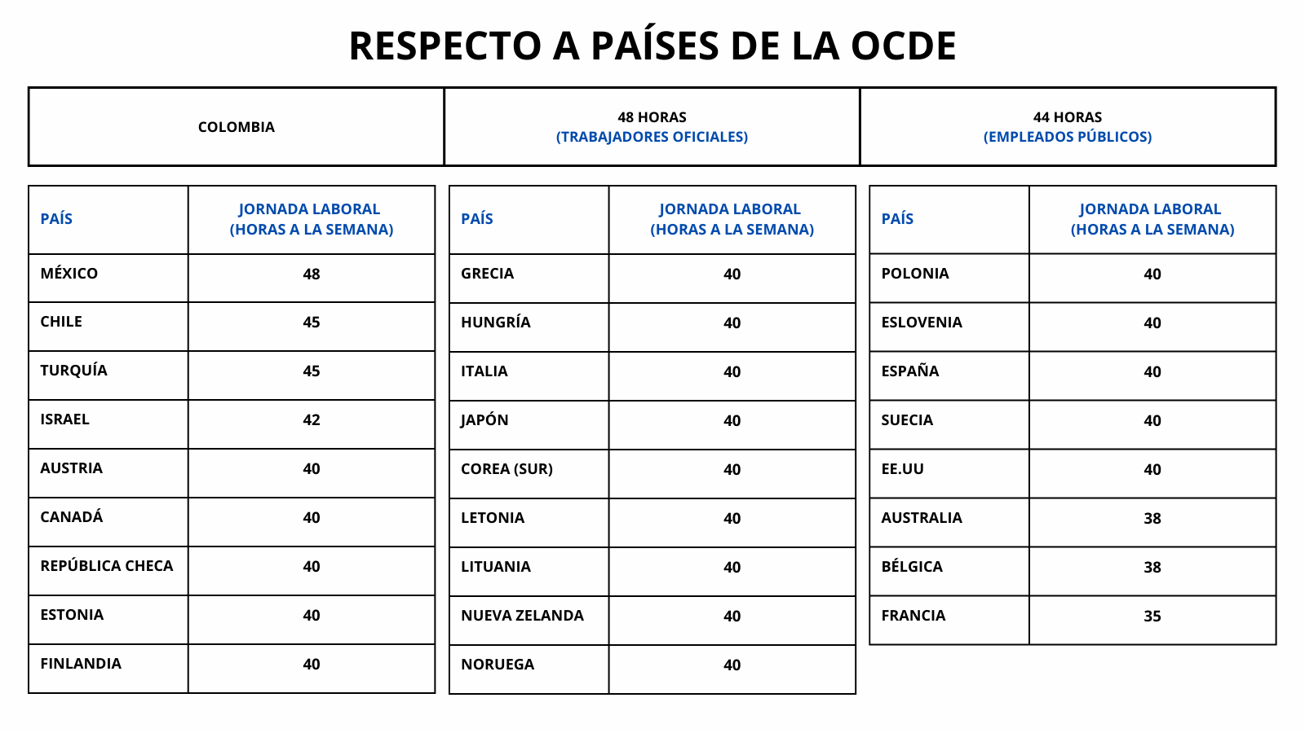

Fuente: Elaboración propia con base en los datos de la OCDE (2022).

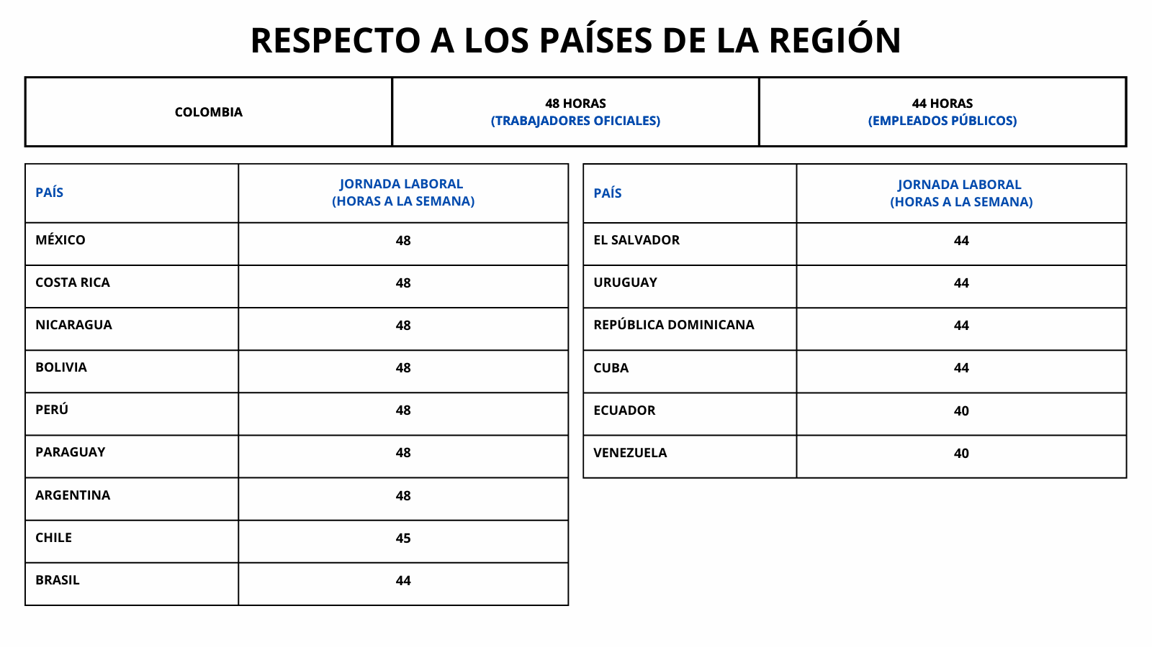

Fuente: Elaboración propia con base en los datos de la OCDE (2022).

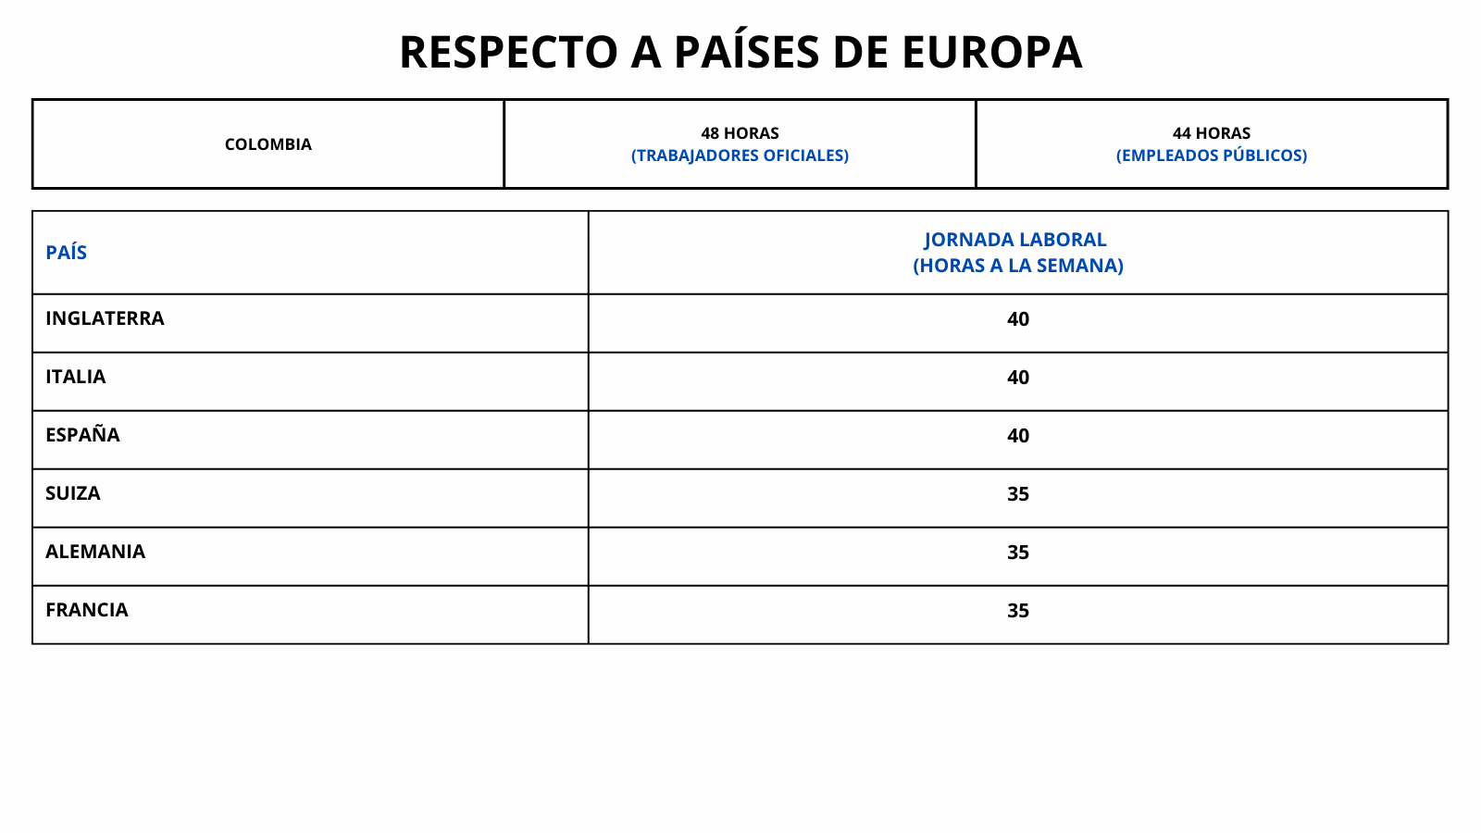

Fuente: Elaboración propia con base en los datos de la OCDE (2022).

**3.4. La reducción de la jornada laboral y la productividad**

Un país puede aumentar su producción utilizando más recursos o mejorando la eficiencia en su uso. En este contexto, la productividad se entiende como el producto o servicio final que se obtiene por cada unidad de trabajo empleada para lograrlo (Organización Internacional del Trabajo, 2016).

Para medir la productividad de una economía, se calcula la eficiencia con la que se combinan los insumos de producción al generar bienes o servicios. La productividad total depende de varios factores, como las mejoras tecnológicas, la innovación, el capital humano, entre otros (Organización Internacional del Trabajo, 2023).

En Colombia, la productividad laboral por trabajador ha mostrado una tendencia positiva. Aunque hasta 2020 el país tenía índices por debajo del promedio de Latinoamérica y el Caribe, a partir de 2021 se ha observado una mejora, en parte atribuida a la recuperación anticipada de la crisis en comparación con otros países de la región (Foro Económico Mundial, 2023).

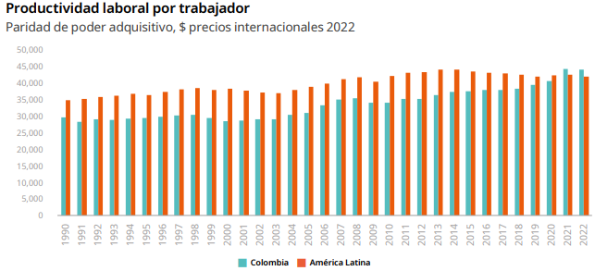

Fuente: The Conference Board (2023).

Sin embargo, al compararse con otros países, se observa que la productividad colombiana sigue estando por debajo de la de naciones donde incluso se trabajan menos horas.

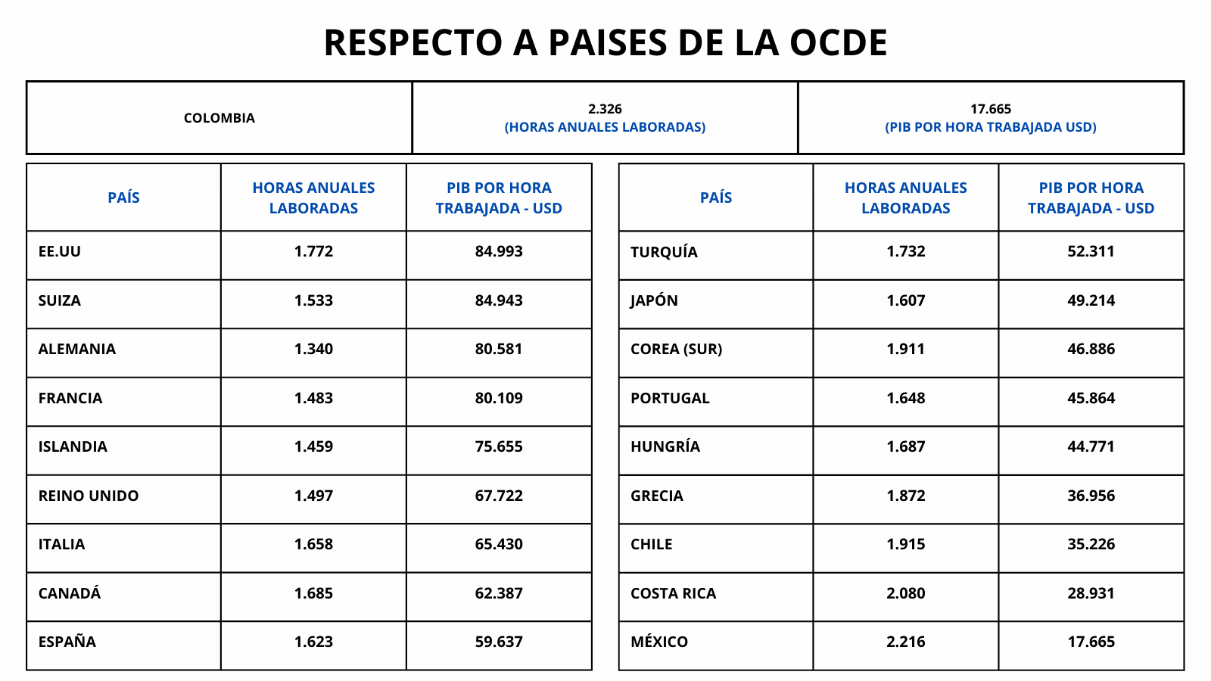

Fuente: Elaboración propia con base en los datos de la OCDE (2021).

Para avanzar en el tema de la productividad, se ha reconocido la importancia de mejorar el clima organizacional. Esto implica hacer esfuerzos para ofrecer mayor consideración a los empleados, fortalecer las relaciones interpersonales, generar motivación y satisfacer sus necesidades, con el fin de alcanzar los objetivos empresariales (Arcila et al., 2022). En este contexto, en Colombia se aprobó la Ley 2101 de 2021, cuyo objetivo es reducir la jornada laboral para mejorar la calidad de vida y la productividad de los trabajadores, sin afectar sus salarios. Sin embargo, esta medida solo aplica al sector privado.

Aunque en el sector público la productividad es una medida clave para lograr los objetivos e impactos de las políticas públicas, suele ser un concepto difícil de abordar, y muchas entidades no hacen esfuerzos por identificarla o medirla (Beltrán, 2015). No obstante, es importante reconocer que la administración pública no está ajena a los cambios, el desarrollo y la evolución del mundo actual. Por lo tanto, desde esta instancia también es necesario avanzar hacia la transformación organizacional y social.

En este contexto, existen varios factores que deben tenerse en cuenta, como el personal que trabaja, los recursos físicos utilizados, los productos o servicios intermedios requeridos por otras entidades, el apoyo inter e intra institucional, entre otros (Beltrán, 2015). Para mejorar en estos aspectos, es fundamental implementar programas enfocados no solo en las necesidades organizacionales, sino también en las personales, entendiendo que un empleado satisfecho contribuye a mayores índices de productividad (Arcila et al., 2022).

1. **CONFLICTO DE INTERÉS**

El artículo 293 de la Ley 5 de 1992, modificado por el artículo tercero de la Ley 2003 de 2019, establece la obligación de los autores y ponentes de declarar las posibles circunstancias o eventos que puedan configurar un conflicto de interés, conforme al artículo 286 de la Ley 5 de 1992, el cual dispone que:

*“Se entiende como conflicto de interés una situación donde la discusión o votación de un proyecto de ley o acto legislativo o artículo, pueda resultar en un beneficio particular, actual y directo a favor del congresista.*

*a) Beneficio particular: aquel que otorga un privilegio o genera ganancias o crea indemnizaciones económicas o elimina obligaciones a favor del congresista de las que no gozan el resto de los ciudadanos. Modifique normas que afecten investigaciones penales, disciplinarias, fiscales o administrativas a las que se encuentre formalmente vinculado.*

*b) Beneficio actual: aquel que efectivamente se configura en las circunstancias presentes y existentes al momento en el que el congresista participa de la decisión.*

*c) Beneficio directo: aquel que se produzca de forma específica respecto del congresista, de su cónyuge, compañero o compañera permanente, o parientes dentro del segundo grado de consanguinidad, segundo de afinidad o primero civil.”*

Se estima que, como resultado de la discusión y aprobación del presente Proyecto de Ley, no se generaría un conflicto de intereses, ya que no se afecta el interés particular, actual y directo de los congresistas, ni de su cónyuge, compañero o compañera permanente, o de sus parientes hasta el segundo grado de consanguinidad, segundo de afinidad o primero civil. Esto se debe a que la armonización que se propone es una medida de carácter general.

Ahora bien, en cuanto a los elementos que deben concurrir para que se configure la violación al régimen de conflictos de interés como causal de pérdida de investidura, el Consejo de Estado, en sentencia proferida el 10 de noviembre de 2009, hace las siguientes precisiones:

*“No cualquier interés configura la causal de desinvestidura en comento, pues se sabe que sólo lo será aquél del que se pueda predicar que es directo, esto es, que per se el alegado beneficio, provecho o utilidad encuentre su fuente en el asunto que fue conocido por el legislador; particular, que el mismo sea específico o personal, bien para el congresista o quienes se encuentren relacionados con él; y actual o inmediato, que concurra para el momento en que ocurrió la participación o votación del congresista, lo que excluye sucesos contingentes, futuros o imprevisibles. También se tiene noticia que el interés puede ser de cualquier naturaleza, esto es, económico o moral, sin distinción alguna”.*

Se recuerda que la descripción de los posibles conflictos de interés que puedan presentarse durante el trámite del presente Proyecto de Ley, conforme a lo dispuesto en el artículo 291 de la Ley 5 de 1992, modificado por la Ley 2003 de 2019, no exime al congresista de identificar causales adicionales.

De las y los honorables congresistas,

| **MARÍA FERNANDA CARRASCAL ROJAS**  Representante a la Cámara por Bogotá | **Erick Velasco Burbano**  Representante a la Cámara por Nariño |
| --- | --- |
|  | **GABRIEL BECERRA YAÑEZ**  **Representante a la Cámara por Bogotá**  **Pacto Histórico - Unión Patriótica** |
|  | **SANDRA RAMÍREZ LOBO SILVA**  Senadora de la República  Partido COMUNES |
| **GILDARDO SILVA MOLINA**  Representante a la Cámara  por el Valle del Cauca  Pacto Histórico - Unión Patriótica | GABRIEL ERNESTO PARRADO DURÁN  Representante a la Cámara por el Meta  Pacto Histórico - PDA |
| **ALFREDO MONDRAGÓN GARZÓN**  **Representante a la Cámara**  **Coalición Pacto Histórico** |  |
|  |  |
|  |  |
|  |  |
|  |  |

1. **REFERENCIAS**

Arcila, D. Lara & E. Oviedo, J. (2022). Innovación en la gestión del talento humano para mejorar la productividad en el sector público.

Arteaga, E. (2016). Jornada de trabajo en el sector público. *Erg@ omnes*, 8(1), 74-82.

Beltrán, D. (2015). La productividad: elementos para su análisis. Tomado de:

<https://www.funcionpublica.gov.co/eva/red/publicaciones/la-productividad:-elementos-para-su-analisis>

Constitución Política de Colombia. (1991). *Congreso de la República de Colombia*.

Consejo de Estado. Sala de Consulta y Servicio Civil. Radicado 11001030600020190010500 (2422). Concepto solicitado por el Departamento Administrativo de la Función Pública.

Decreto 3135 de 1968. Por el cual se prevé la integración de la seguridad social entre el sector público y el privado y se regula el régimen prestacional de los

empleados públicos y trabajadores oficiales. Función Pública.

Decreto 1868 de 1969. Por el cual se reglamenta el Decreto 3135 de 1968. *Función Pública*.

Decreto Ley 1042 de 1978. Por el cual se establece el sistema de nomenclatura y clasificación de los empleos de los ministerios, departamentos administrativos, superintendencias, establecimientos públicos y unidades administrativas especiales del orden nacional, se fijan las escalas de remuneración correspondientes a dichos empleos y se dictan otras disposiciones. *Función Pública.*

Departamento Administrativo de la Función Pública. (2023). Abecé del plan de formalización laboral para la administración pública en equidad.

Foro Económico Mundial. (2023). Informe sobre el futuro del empleo 2023. Tomado de: <https://www.weforum.org/publications/the-future-of-jobs-report-2023/>

Ley 6 de 1945. Por la cual se dictan algunas disposiciones sobre convenciones de trabajo, asociaciones profesionales, conflictos colectivos y jurisdicción especial de trabajo. *Congreso de la República*.

Ley 2101 de 2021. Por medio de la cual se reduce la jornada laboral semanal de manera gradual, sin disminuir el salario de los trabajadores y se dictan otras disposiciones. *Congreso de la República*.

Organización Internacional del Trabajo. (2016). ILO. Tomado de:

<https://www.ilo.org/global/statistics-and-databases/research-and-databases/kilm/lang--en/index.htm>

Organización Internacional del Trabajo. (2023). Impulsando la Productividad en Colombia. Tomado de:

<https://www.ilo.org/sites/default/files/wcmsp5/groups/public/@ed_dialogue/@act_emp/documents/publication/wcms_897225.pdf>

Organización para la Cooperación y el Desarrollo Económico. 2022. Balance vida - trabajo. Tomado de:

<https://www.oecdbetterlifeindex.org/es/topics/work-life-balance-es/>

Rodríguez, L. (2012). El verdadero concepto de servidor público. *Memorando de Derecho*, 3(3), 171-180.

The Conference Board. (2023). Tomado de: <https://www.conference-board.org/eu/>